Математикалық дәмхана

Мақсаты:
- Оқушылардың пәнге қызығушылығын арттыру, пән бойынша алған білімдерін
қорытындылау, білімді, дарынды озық болуға белсенділігін арттыру.
- Оқушылардың математикалық ой-өрісін дамыту, шығармашылық қабілетін, ізденістерін дамыту.
- Оқушылардың өз беттерінше жұмыс жасауға, дәстүрлі емес сұрақтарға нақты жауап беруге тәрбиелеу.

Көрнекілігі:
Интерактивті тақта, слайдтар, үлестірмелі есептер

Сабақтың түрі:
Ойын сабақ

Барысы:
- Ұйымдастыру
- Топтармен таныстыру
- Ас мәзірімен таныстыру
- Математикалық салаттар
- Бірінші ас
- Екінші ас
- Сусындар
- Ойынды ас мәзірі бойынша жүргізу
- Оқушыларды марапаттау
- Қорытынды

Сәлеметсіздер ме оқушылар?!
Нақты ғылымға қызығушылар,
Естігенін естіп тұрып,
Оқығанын миға тоқушылар.

Саламатсыздарма ұстаздар?!
Айтар ойын тұспалдар,
Біз оқытқан оқушылардың
Сәті келді сыналар!

Ендеше мектебімізде өткізіліп жатқан апталықтың құрметіне орай ашылғалы тұрған «Математикалық дәмханаға» хош келдіңіздер!
Біздің бүгінгі дәмханада математиканың алғырлары, тапқырлары, білімділеріме күш сынасалы. Осы дәмхананың ашылуына орай арнайы шақырылған меймандарымыз бар. Сол меймандарымызды қарсы алайық.

Үлгілі тәртіп, жақсы аты,
Алға қойған мақсаты.
Әрқашанда мектепте
Шығып жүрген жақсы аты.
Ортаға 11 сынып оқушыларынан құралған «ХУZ» тобын шақырамыз!

Асып-тасып саспайтын,
Батыл қадам бастайтын.
Еркін айтып ойларын,
Жарыстан еш қашпайтын!
Ортаға 9 сынып оқушыларынан құралған «Арифметика» тобын шақырамыз!

Бұл дәмхананың ерекшелігі ас мәзір ретінде түрлі математикалық тапсырмалар ұсынылады. Бұл ас мәзіріне төленетін төлем ақыларыңыз – берілген тапсырманы орындау. Әр тапсырма жеңіл-қиындығына қарай ұпай санымен бағаланады.
Тағамдардың бағасын есептеп отыратын, дәмханамыздың есепшілерімен таныс болыңыздар:
Әділ-қазылар:
1)

2)

3)

Математикалық дәмхананың ас мәзіремен таныс болыңыздар:

Математикалық салаттар:
- «Мәңгілік ұмытылмас» салаты (ауызша сұрақтар)
- «Математикалық винегрет» салаты (мақал–мәтелдердегі сандарды табу)
- «Математикалық ассорти» салаты (ауызша есептер)

Бірінші тағамға:
- Әзілмен әшекейленген қуырдақ (әзіл есептер)
- Дәмді математикалық тұшпра (логикалық есептер)
- «Құпия» бәліштер (орын ауысқан әріптер арқылы математикалық терминді табу)

Екінші тағамға:
- Математикалық лағман (формулалар)
- Математикалық рассольник (геометриялық фигуралар)
- Мызылалық сорпа (математикалық мағнасы бар өлең айту)

Сусындар
- Математикалық компоты (ребус шешу)
- «Біздің столдан сіздің столға» шырыны (дайындап келген сұрақтар қою)

Математикалық дәрумен
- Мезим

Құрметті қонақтар біз сіздерге дәмхана аспаздары әзірлеген сұрақтар соуысынан тұратын салаттарды ұсынамыз. Егер бір команда сұраққа дұрыс жауап бере алмаса, онда басқа команда жауап беруге болады. Дұрыс жауап 1 баллмен бағаланады.

- «Мәңгілік ұмытылмас» салаты
- Қандай фигура күннің көзімен достасқан (сәуле)
- Египетте қаланған көпжақ (пирамида)
- Геометрия терминінің мағынасы (жер-өлшеу)
- Қар жауғанда жауатын ақшақардың формасы қандай фигураға негізделген (алтыбұрыш)
- Балаларды жазалау үшін қандай геометриялық фигура қолданылады (бұрыш)

- «Математикалық винегрет» салаты
- ( 1 ) күн тұзын татқанға, ( 40 ) күн сәлем.
- Білгенің бір ( 9 ), білмегенің ( 99 )
- ( 10 ) рет айтқаннан, ( 1 ) рет көрсеткен артық.
- ( 2 ) жақсы қас болмас, ( 2 ) жаман дос болмас.
- Досыңды ( 3 ) күн санама, ( 3 ) жыл сына

- «Математикалық ассорти» салаты
- Квадраттың қабырғасы 9см болса, периметрі нешеге тең? (36 см)
- Тік бұрышты үшбұрыштың катеттері 6 және 8 болса, гипотенузасы нешеге тең? (10-ға тең)
- Төрт пен бестің арасына қандай таңба қойғанда 4-тен үлкен, 5-тен кем сан шығады? (үтір)
- 740° қай ширекте орналасқан? ( І ширекте)
- Үш әке мен алты бала серуендеуг ешықты. Олар 42 алма сатып алды. Бұлардың әр қайсысына 6 алма тиді. Бұл қалай болғаны?
(1 ата, 2 әке, 4 немере)

Келесі кезекте зейін мен ойлаудан тұратын, әр-түрлі тіл үйірер және ащы дәмдеуіштер қосылған тағамдар ұсынамыз. Әр бір дұрыс жауап 5 баллмен есептеледі. Егер бірінші болып тапса 5 баллмен, екінші болып тапса 1 баллмен бағаланды.

Бірінші ас

- Әзілмен әшекейленген қуырдақ

- Екі қыстақтың арасы 10 шақырым. Қырсық жолаушы күнінен 2 шақырым алға жүріп, 1 шақырым кейін қайтады. Қырсық екі араны неше күнде өтеді. (9 күнде)
- Бір күні қасқыр мен түлкі тегін балыққа кез болады. Қасқыр түлкіге - Мен математикаға нашармын, балықты сен бөл,- дейді. Сонда түлкі – саған біреу, маған екеу, саған үшеу, маған төртеу,- деп тағы сол сияқты ең соңында 20 балықты өзі алады. Қайсысы көп алды және қанша артық алды? (түлкі 110 балық, қасқыр 100 балық)
- Ағасында 2 кәмпит, ал інісінде 12 кәмпит бар. Ағасы інісінің неше кәмпитін тартып алғанда, әділеттік орнап, олардың кәмпиттерінің саны теңеседі. (5 кәмпит)

- Дәмді математикалық тұшпара

- Алты аяқ, екі қол, екі арқа, бір бас . Бұл не? (адам орындықта отыр)
- Бірнеше үйрек ұшып келе жатыр. Біреуі алдында, екеуі артында, біреуі екеуінің арасында, үшеуі қаз қатар болып ұшып келеді. Сонда қанша үйрек ұшып келе жатыр. (3 үйрек)
- Өткен мыңжылдықта мынадай жыл болды. Егер оны цифрмен қаға бетіне түсіріп, ал қағазды теріс аударғанда тура алдыңғы цифр көрсетеді. Ол қай жыл? (1961 жыл)

- Құпия бәліштер

- И м р т е и е м с (симметрия)
- А л ц и о р а н (рационал)
- А к р о ф и т а м н и (информатика)

Келесі кезекте ұсынылатын тағамдарды әр түрлі геометриялық фигуралар, әр түрлі мағыналы фигуралардан тұрады. Әр бір дұрыс жауап 5 балмен есептелінеді.

Екінші ас

- «Математикалық рассольник»

Жауаптары:
А) Ә) Б) В)

- Фигураны 180°-қа айналдырғанда төмендегілердің қайсысы сәйкес келеді?
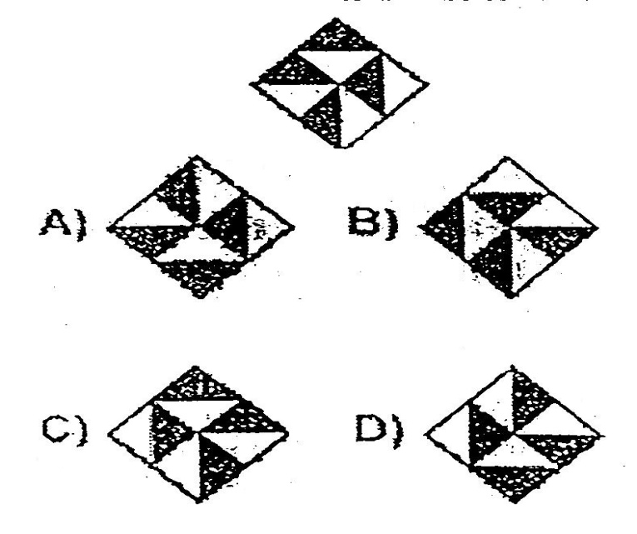
- Геометриялық обектілерден артығын алып тастаңдар.
А) Ә) Б) В) Г)

- Математикалық лағман
Формулалар қалай аталады?

- ах² + bx + c = 0 (квадраттық теңдеу)

- S = ρ (ρ-a) (ρ-b) (ρ-c) (герон формуласы)

- y = ax + b (түзу сызық функциясының формуласы)

- Музыкалық сорпа
Математикалық мағнасы бар өлең оқу.

-----------------------------------------------------------------------------------------------------

Келесі кезекте дәмі тіл үйіретін шырындар мен қызықты да тартымды сұрақтарды қою арқылы шөлбасар сусындар ұсынылады. Әр-бір дұрыс жауап 10 балл арқылы бағаланады.

Шөлбасар сусындар

- «Математикалық» компот
Қызықты бас қатырғыштар беріледі.

- «Біздің столдан сіздің столға» шырыны
Әр топ өздері әзірлеген қызықты тартымды тапсырмаларды кезекпен орындау.

Келесі кезекте әзірленген астардың дәмділігіне риза болып, барлық ұсынылған ас мәзірінен бас тартпадыңыздар. Бүгінгі ас бойларыңызға тез сіңіуі үшін сіздерге асқазанға таптырмас дәрумен «Мезимді» ұсынамыз. Сайыс қорытындысы шыққанша жандарыңызды жадыратар демалыс ұсынамыз.
Есептеу бөлімінің қызметкерлері есепшілерге берейік қай топтың қаншалықты алғырлығын, тапқырлығын анықтап марапаттау.

Білім деген - биік шың,
Бақытқа сені жеткізер.
Білім деген – ақылшың,
Қиындықтан өткізер,- деп

Дәмхана қонақтарын сіздерге әр-қашанда ақылшыларыңызда серіктеріңізде бола береді деп қорытындылағым келеді. Сау болыңыздар!!!

